Deutsche Schule gewinnt internationalen Kid Witness News Award
Preisverleihung findet im Rahmen des ersten KWN Global Summit in Tokio statt
PRESSEINFORMATION
Nr. 039, FY2017, August 2017
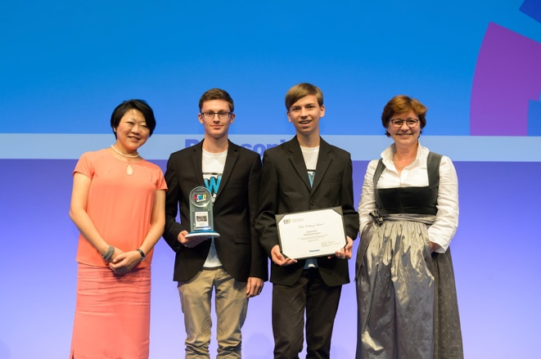
Hamburg, August 2017 – Am 04. August verlieh Panasonic in Tokio zum 28. Mal die „Kid Witness News“ Awards auf internationaler Ebene. Auch in diesem Jahr konnte eine deutsche Schule einen der begehrten Awards für sich gewinnen. Das Wirsberg-Gymnasium aus Würzburg überzeugte die Jury mit ihrem Beitrag „Vorsicht Film“ und sicherte sich so den „Best Editing Award“ in der Kategorie der weiterführenden Schulen. Besonderes Highlight der diesjährigen Verleihung: Die Gewinnerteams aller 18 teilnehmenden Länder wurden zum viertägigen KWN Global Summit nach Tokio eingeladen. Im Rahmen des Summits nahmen die Schüler an verschiedenen Workshops und der feierlichen Gala teil.

Als Teil des Nachwuchsförderungsprogramms veranstaltete Panasonic in diesem Jahr erstmalig den KWN Global Summit. Eingeladen waren 26 Schüler-Teams mit Begleitung aus 18 Ländern – insgesamt kamen rund 100 Teilnehmer zum Gipfel in Tokio zusammen. Unter dem Motto „A Better Life, A Better Future“ konnten die Schüler sich mit den Teilnehmern aller anderen vor Ort vertretenen Nationen austauschen. Sie debattierten über die Gemeinsamkeiten und Unterschiede der verschiedenen Kulturen, das Leben in einer integrativen Gemeinschaft und Ideen, wie die Gesellschaft der Zukunft aussehen könnte. Darüber hinaus konnten die jungen Filmemacher an praktischen Übungen mit der Kamera teilnehmen sowie Tokio und Aspekte der japanischen Kultur näher kennenlernen. Als krönender Abschluss wurden am letzten Tag des KWN Global Summits die Awards verliehen. Zusätzlich durften die Kinder die Ergebnisse ihrer Diskussionsrunden auf der großen Bühne präsentieren.

„Durch die Filmproduktion möchten wir die Schüler dazu animieren, kreativ zu arbeiten und ein soziales Bewusstsein für aktuelle gesellschaftliche Herausforderungen zu entwickeln. Besonders kulturelle Unterschiede und Umweltprobleme standen dieses Jahr im Mittelpunkt des Wettbewerbs“, beschreibt Michael Langbehn, Head of PR, Media und Sponsoring bei Panasonic Deutschland, das KWN-Programm.

Bereits im April diesen Jahres gewann der Film des Würzburger Wirsberg-Gymnasiums den deutschen KWN Award in der Kategorie der Klassen 8-10 und qualifizierte sich für den internationalen Wettbewerb. Auch in Tokio konnten sich die Nachwuchsproduzenten damit gegen insgesamt 25 andere Beiträge aus 18 Ländern durchsetzen und den „Best Editing Award“ nach Hause holen.

Der deutsche Gewinnerbeitrag „Vorsicht Film“ zeigt durch eine Vielzahl filmischer Stilelemente die klassischen Fehler der Filmproduktion. Damit stellen die Schüler die sogenannte deutsche „Leitkultur“ sehr gelungen in Frage. Auf humorvolle Art porträtieren sie die Alltagskultur in Deutschland letztlich als Mosaik aus Gewohnheiten verschiedenster Kulturen und Epochen.

Aus Deutschland war neben dem Wirsberg Gymnasium auch die Schule am Ernst-Reuter-Platz aus Bremerhaven in Tokio vertreten. Für Österreich ging die Polytechnische Schule aus Ried im Innkreis ins Rennen. Die Grand Prixs gingen dieses Jahr nach Japan und China.

Aktuelles Videomaterial zum ersten KWN Summit und der Preisverleihung ist unter https://channel.panasonic.com/contents/21225/ verfügbar.

Die Gewinner des KWN-Awards 2017 in Deutschland und Österreich können auf Youtube unter folgendem Link eingesehen werden:
https://www.youtube.com/playlist?list=PLng_rrAjbqdF0HhbtpN7GMsVIPbmefXN9

Bei Veröffentlichung oder redaktioneller Erwähnung freuen wir uns über die Zusendung eines Belegexemplars!

Über „Kid Witness News“:
„Kid Witness News“ (KWN) ist ein internationales Video-Bildungsprogramm für Schüler im Alter von zehn bis 15 Jahren, das Panasonic vor über 25 Jahren ins Leben gerufen hat. Alljährlich setzen Schüler in fünfminütigen Kurzfilmen das Wettbewerbsmotto „Die Welt durch deine Augen sehen“ um. Sie orientieren sich dabei an den vorgegebenen Themen aus den Bereichen Kommunikation, Ökologie und Sport. Panasonic stellt das Equipment zur Verfügung und hilft mit Experten-Workshops und Handbüchern. Die Prämierung erfolgt durch eine Expertenjury – weitere Infos unter www.kidwitnessnews.de.

Über Panasonic:
Die Panasonic Corporation gehört zu den weltweit führenden Unternehmen in der Entwicklung und Produktion elektronischer Technologien und Lösungen für Kunden in den Geschäftsfeldern Consumer Electronics, Housing, Automotive und B2B Business. In der fast 100-jährigen Unternehmensgeschichte expandierte Panasonic weltweit und unterhält inzwischen 495 Tochtergesellschaften und 91 Beteiligungsunternehmen. Im abgelaufenen Geschäftsjahr (Ende 31. März 2017) erzielte das Unternehmen einen konsolidierten Netto-Umsatz von 7,343 Billionen Yen / 56,3 Milliarden EUR. Panasonic hat den Anspruch, durch Innovationen über die Grenzen der einzelnen Geschäftsfelder hinweg Mehrwerte für den Alltag und die Umwelt seiner Kunden zu schaffen. Weitere Informationen über das Unternehmen sowie die Marke Panasonic finden Sie unter www.panasonic.com/global/home.html und www.experience.panasonic.de/.

Weitere Informationen:

Panasonic Deutschland
Eine Division der Panasonic Marketing Europe GmbH
Winsbergring 15
D-22525 Hamburg

Ansprechpartner für Presseanfragen:
Michael Langbehn
Tel.: +49 (0)40 / 8549-0
E-Mail: presse.kontakt@eu.panasonic.com

